1. **Реализация модели в Excel**
2. Для реализации решения необходимо приготовить таблицу:

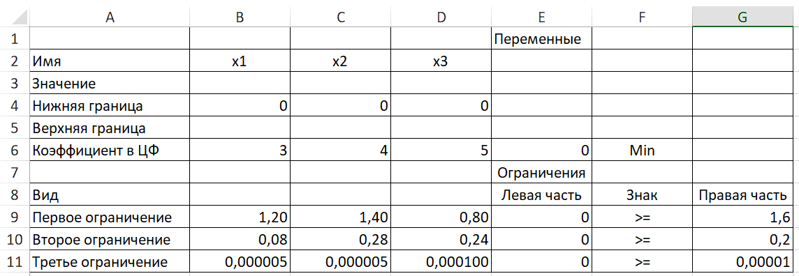

Имя – неизвестные

Нижняя граница – ограничение значения – количество использования каждого варианта не должно быть отрицательным: .

Верхняя граница – ограничение значения – количество использования каждого варианта может быть больше;

Коэффициент в ЦФ – оценка единицы измерения

Критерий оптимизации – Max

2) После составления таблицы необходимо поставить курсор в ячейку, расположенную на пересечении строки «Коэффициент в ЦФ» и столбца между последним коэффициентом и указанием критерия оптимизации (G6).

3) Далее нажать мышкой fx(«Мастер функций – шаг 1 из 2»)

Выбрать в появившемся окне выбрать Категорию: Математические и Функции: СУММПРОИЗ. Затем нажать ОК.

4) На экране появится диалоговое окно, в котором в поле Массив 1 указать значения неизвестных (B3:D3), а в поле Массив 2 указать значения коэффициентов в ЦФ (B6:D6). Затем нажать кнопку Ок.

В указанной ранее ячейке появляется 0.

5) Аналогичные действия нужно выполнить для ячеек E9, E10, E11

В данных ячейках также появляется 0.

Таким образом ввод данных закончен.

6) Для поиска решения устанавливаем целевую ячейку E6. На вкладке Данные выбираем поиск решений.

Выбираем оптимизацию целевой функции до «Минимум».

В области «Изменяя ячейки переменных» выбираем значения неизвестных в строке «Значение» от ячейки B3 до ячейки D3

Фиксируем значения, после чего добавляем значения ограничений, соответствующие составленной таблице, нижние и верхние границы для каждого .

После того как решение найдено, нужно сохранить результат.

В ячейке E6 появится результат целевой функции.

Результат решения:

Найдено непрерывное решение.



Найдем целочисленное решение.

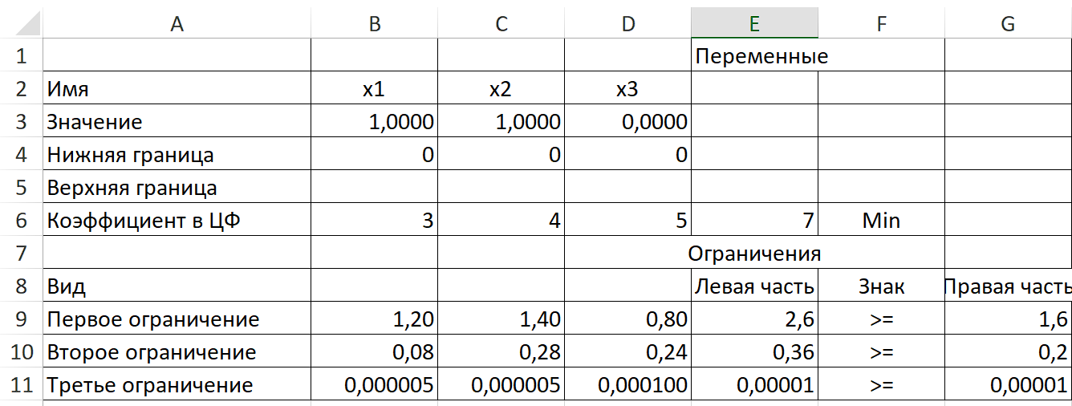

; ; .

– целочисленное решение.

1. **Вывод**

С помощью "Поиск решения" в Excel было найдено оптимальное решение.

– Ячмень – 1кг

– Бобы – 1кг

– Семенная мука – 0кг

Которое удовлетворяет всем питательным ограничениям и при этом минимизирует стоимость рациона.

Таким образом, полученный рацион обеспечивает необходимый прирост веса животных в заданном диапазоне при минимальных затратах на корма, что способствует оптимизации процесса откорма животных.